Testimonio: Leonor Martínez
Encontrar a Jesús en los servicios de apoyo a la vida parroquial.
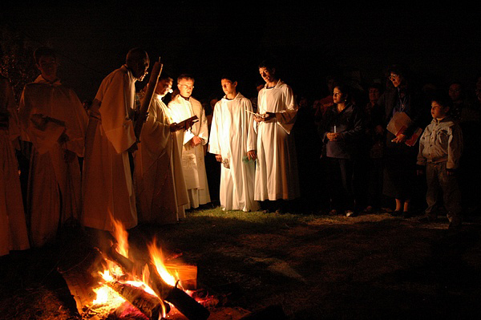La plaza frente a la Capilla de San Pancracio fue el lugar de encuentro con Leonor Martínez, vecina de Cuenca de Casavalle, vive a unas pocas cuadras del Santuario y desde hace más de 70 años radica en la zona. Conocida por su dinamismo y participación constante en la Parroquia, se ha caracterizado por ser una activa colaboradora que impulsa el ritmo de las celebraciones religiosas y muchas veces de forma casi invisible. Su forma de amar a Jesús la ha llevado a comprometerse en servicios que sin ser pequeños a menudo pasan desapercibidos en la vida cotidiana del Santuario. Se ha propuesto, a lo largo de muchos años, cuidar a los demás, pero sobre todo a los sacerdotes dehonianos que han pasado por estas tierras a los que considera como parte de su familia.
Leonor remonta su memoria a las anécdotas sucedidas en los años 50. Tiempo de infancia y escuela en el predio de la Gruta. No deja pasar su experiencia infantil en un centro educativo dehoniano en el que la presencia de los sacerdotes era una constante. Asoma el recuerdo de juegos y travesuras durante la Catequesis y un lugar especial tienen aquellas Hermanas de la Natividad de Maria, que bien sabían dedicarse a su misión.
Toda nuestra conversación gira en torno a la misión de los sacerdotes de todos los tiempos. Leonor dibuja con sus palabras la figura de aquél cura recibiendo a quien quiera confesarse bajo los árboles del parque del Santuario, aquel sacerdote cercano, amigo, aquel que ofrece Misas hora tras hora en los días de celebración en Gruta de Lourdes.
Por tratarse de un Santuario que recibe peregrinos de todas partes, desde muy joven quiso trajinar bajo su aire, acompañar la gestión de todo lo que requiere mantener, la limpieza de los espacios, decorar los templos, organizar las celebraciones en cada detalle de la Liturgia.
Cada gesto y acción se traducía en poder colaborar con los sacerdotes, pero también en dar la bienvenida a todo aquel que llegara a rezar a la Madre sin proponérselo contagiando con fervor en la animación del rosario a nuestra madre. Atender con un té, con agua, alcanzar una silla, dar información general, acompañando a los colaboradores debatiendo conocimientos sobre liturgia, con gestos sencillos, amenos y necesarios que traslucen la cercanía, dando el recibimiento e invitando a seguir.
Han pasado más de 50 años de toda clase de tareas al servicio de religiosos y de laicos que llegan de todas partes. Para la comunidad parroquial su entrega recorrió diversos caminos: acompañamiento en la celebración de los Bautismos, guía de Misas de casi todos los domingos del año, la preparación de los elementos necesarios para que el sacerdote pudiera tener todo a mano y dirigir así cada celebración. No era poco el tiempo brindado a las reuniones para formarse en un ministerio cuyo propósito es hacer la ceremonia de la Eucaristía una fiesta viva, como tampoco restaba sus horas en usar la manguera para cuidar las flores y plantas de la Gruta, acondicionar las donaciones para repartirlas a los más carenciados colaborando con su disposición en una tarea compartida, alternando con sus compañeras entre ellas hace presente entre otros a Angelita, Iris, Elena, Rosita .
Si le preguntamos por el perfil de sacerdote dehoniano destacado, Leonor nos deja claro que cada uno tiene un lugar importante en su vida. La pasión y el amor puro al Sagrado Corazón de Jesús distingue al Padre Rodolfo Bonci y al P. Genaro Abelino, pero son muchos los misioneros que recorrían el barrio, abiertos al pueblo y cercanos a Dios: Gilberto, Bartolomé, Antonio, Pedro, Emilio, Andres, Salesio, Claudio, Francesco, Gaetano, Luciano, entre otros.
Al Padre Rodolfo Bonci lo define siempre cercano entre nosotros muy perseverante e insistente en sus enseñanzas.
Al Padre Genaro Abelino, sacerdote dedicado y comprometido, testimonio de fe, humildad, entrega, quizás quien estaba más cercano por ser de la zona y acompañar de cerca las distintas vivencias que fueron sin duda un testimonio importante para el barrio, su vida y obra tan enriquecedora.
Destaca sin dudas que de cada uno de ellos aprendió que Jesús es el centro de la existencia. Que la comunidad no debería olvidar ese mensaje y que es fundamental ser humilde para poder plantear todos los temas concernientes a la vida comunitaria. Con la promesa de seguir compartiendo sus vivencias en próximas oportunidades Leonor se despide con ese mensaje y nos deja una enseñanza que si bien el tiempo pasa, la clave es la misma de siempre: seguir siendo interpelados por Jesús y dejando de lado las diferencias, tal como la Encíclica Fratelli Tutti nos dice.
https://umbrales.edu.uy/2021/02/04/testimonio-leonor-martinez/#more-12277

